BỘ GIÁO DỤC VÀ ĐÀO TẠO
TRƯỜNG ĐẠI HỌC NÔNG LÂM TP HCM
KHOA CÔNG NGHỆ THÔNG TIN

BẢN THUYẾT MINH
MÔ HÌNH, SẢN PHẨM THAM DỰ CUỘC THI
“IT-CHALLENGE” LẦN II NĂM 2026
Kính gửi: BTC CUỘC THI “IT-CHALLENGE”
(Khoa Công nghệ Thông tin, Trường Đại học Nông Lâm Tp. Hồ Chí Minh)

NGHIÊN CỨU VÀ XÂY DỰNG HỆ THỐNG THƯƠNG MẠI ĐIỆN TỬ CÂY CẢNH NGHỆ THUẬT TÍCH HỢP CÔNG NGHỆ 3D VÀ TRUY XUẤT NGUỒN GỐC SỐ

Danh Sách Thành Viên
HỌ VÀ TÊN | MSSV | LỚP | EMAIL | SỐ ĐIỆN THOẠI
Nhóm trưởng | 23130193 | DH23DTC | nguyenquangminhitnlu@gmail.com | 0933194203
Thành viên 2 | 24130029 | DH24DTA | nguye0707@gmail.com | 0394360026
Thành viên 3 (nếu có)

MỤC LỤC
1. Tóm tắt sản phẩm 1
1.1. Tổng quan sản phẩm 1
1.2. Mô tả ngắn gọn 1
1.3. Đối tượng sử dụng 1
1.4. Lợi ích nổi bật 1
2. Lý do chọn đề tài 2
3. Chức năng sản phẩm 2
3.1. Chức năng hiện tại 2
3.2. Chức năng có thể phát triển tại vòng 2 3
4. Công nghệ áp dụng 3
4.1. Công nghệ phần cứng 3
4.2. Công nghệ phần mềm 3
4.3. Công nghệ tích hợp & Hệ hạ tầng 3
4.4. Ưu điểm của công nghệ đã được áp dụng 3
5. Kiến trúc hệ thống 4
5.1. Sơ đồ kiến trúc tổng quan 4
5.2. Các luồng dữ liệu 4
5.3. Bảo mật và hiệu suất 7
6. Phương hướng phát triển 7
6.1. Giai đoạn 1 7
6.2. Giai đoạn 2 7
6.3. Giai đoạn 3 7
7. Công cụ hỗ trợ 7
8. Mô tả giao diện & Demo 8
8.1. Mô tả giao diện 8
8.2. Demo sản phẩm 8
9. Tài liệu tham khảo 8
10. Lời cảm ơn 8

1. Tóm tắt sản phẩm

1.1. Tổng quan sản phẩm
AgriVerse là một nền tảng thương mại điện tử (Ecommerce) thế hệ mới, được thiết kế chuyên biệt và tối ưu hóa cho thị trường giao dịch cây cảnh nghệ thuật và bonsai cao cấp. Hệ thống không chỉ dừng lại ở việc mua bán trực tuyến thông thường mà còn hướng tới việc xây dựng một hệ sinh thái toàn diện bao gồm: thương mại, trực quan hóa tác phẩm bằng công nghệ 3D/AR, truy xuất nguồn gốc sinh học qua Hộ chiếu số, và kết nối cộng đồng nghệ nhân thông qua diễn đàn và thư viện tri thức.

1.2. Mô tả ngắn gọn
Sản phẩm là một sàn giao dịch đa người bán (Multi-vendor Marketplace). Tại đây, các nhà vườn và nghệ nhân có thể đăng bán các tác phẩm bonsai của mình dưới dạng mô hình 3D xoay 360 độ. Người mua có thể tương tác thực tế ảo, xem xét chi tiết từng cành lá, thân, tra cứu lịch sử phát triển của cây và giao tiếp trực tiếp với người bán qua hệ thống chat. Hệ thống cũng cung cấp một không gian diễn đàn và kho tài liệu khổng lồ để người dùng trau dồi kỹ năng chăm sóc cây.

1.3. Đối tượng sử dụng
Hệ thống được thiết kế hướng tới 3 nhóm đối tượng chính:
- Người mua (Buyers / Người sưu tầm): Những cá nhân có niềm đam mê với sinh vật cảnh, mong muốn tìm kiếm và sở hữu những tác phẩm bonsai đẹp, rõ ràng về nguồn gốc và hình dáng. Họ cũng là những người cần học hỏi kỹ thuật chăm sóc từ cộng đồng.
- Người bán (Sellers / Nghệ nhân, Nhà vườn): Các chủ nhà vườn, nghệ nhân tạo tác cây cảnh cần một không gian chuyên nghiệp, đẳng cấp để trưng bày và thương mại hóa các tác phẩm của mình, tiếp cận đúng tệp khách hàng tiềm năng.
- Quản trị viên và Chuyên gia (Admins / Experts): Đội ngũ vận hành hệ thống, kiểm duyệt nội dung, quản lý giao dịch, và các chuyên gia tham gia vào việc hỗ trợ chẩn đoán bệnh lý thực vật, định giá tác phẩm.

1.4. Lợi ích nổi bật
- Xóa bỏ khoảng cách không gian: Công nghệ 3D và AR (Thực tế tăng cường) giúp người mua cảm nhận độ chân thực của cây cảnh như đang đứng tại vườn, giải quyết triệt để vấn đề "mua hàng qua ảnh".
- Đảm bảo tính minh bạch và giá trị: Hộ chiếu thực vật số (Digital Plant Passport) lưu trữ toàn bộ lịch sử cắt tỉa, chuyển nhượng, giải thưởng, giúp gia tăng giá trị và tính độc bản của tác phẩm nghệ thuật.
- Kiến tạo cộng đồng chuyên sâu: Tích hợp diễn đàn và thư viện chăm sóc chuyên ngành, tạo ra một không gian trao đổi học thuật, giữ chân người dùng ở lại nền tảng lâu hơn.
- Tối ưu vận chuyển hàng đặc thù: Hệ thống tự động tính toán chi phí vận chuyển phức tạp cho sinh vật sống (kèm chậu, đất) qua API đối tác logistics chuyên nghiệp.

2. Lý do chọn đề tài
Thị trường cây cảnh và bonsai tại Việt Nam cũng như trên thế giới có giá trị kinh tế rất lớn, tuy nhiên lại đang bị bỏ ngỏ trong tiến trình chuyển đổi số. Việc mua bán trực tuyến trên các nền tảng mạng xã hội hoặc sàn TMĐT đại trà hiện nay gặp nhiều rào cản:
- Rủi ro "treo đầu dê bán thịt chó": Hình ảnh 2D dễ bị chỉnh sửa, không thể hiện được chiều sâu, độ vặn xoắn của thân cây, bộ đế (rễ), khiến người mua dễ bị lừa đảo hoặc thất vọng khi nhận hàng.
- Mất mát thông tin quý giá: Một tác phẩm bonsai có thể mất hàng chục năm để tạo hình qua nhiều đời chủ, nhưng những thông tin này thường chỉ được truyền miệng, dẫn đến việc khó định giá chính xác.
- Thiếu hụt kênh tri thức tập trung: Người chơi mới rất khó tiếp cận các kỹ thuật chăm sóc, cắt tỉa đúng chuẩn, dẫn đến tỷ lệ cây chết sau khi mua cao.
Nhận thấy những "nỗi đau" (pain points) này của thị trường, đề tài được lựa chọn nhằm nghiên cứu, ứng dụng các công nghệ tiên tiến (3D/AR, Digital Passport, WebSockets) để xây dựng một giải pháp toàn diện. Mục tiêu là số hóa các tác phẩm nghệ thuật sống, chuẩn hóa quy trình giao dịch và xây dựng cộng đồng tri thức vững mạnh.

3. Chức năng sản phẩm

3.1. Chức năng hiện tại
- Chức năng 1: Trình diễn tác phẩm Bonsai 3D & AR
Mô tả chi tiết: Hệ thống cho phép người bán tải lên các mô hình 3D (định dạng .glb/.gltf) của cây cảnh. Trình xem 3D tích hợp WebGL cho phép người dùng xoay 360 độ, phóng to, thu nhỏ. Tính năng AR cho phép đặt mô hình cây ảo vào không gian thật với tỷ lệ 1:1.
- Chức năng 2: Hộ chiếu thực vật số (Digital Plant Passport)
Mô tả chi tiết: Mỗi cây cảnh được cấp một mã định danh (UUID) duy nhất. Hộ chiếu lưu trữ timeline: ngày ươm hạt, quá trình tạo dáng, lịch sử ra hoa/quả, giải thưởng và sang tên đổi chủ.
- Chức năng 3: Diễn đàn Cộng đồng (Green Community Forum)
Mô tả chi tiết: Hệ thống thảo luận chuyên sâu (Kỹ thuật Bonsai, Khoe cây, Hỏi đáp bệnh lý). Hỗ trợ đăng bài đa phương tiện, bình luận và "Upvote".
- Chức năng 4: Hệ thống Chat thời gian thực (Real-time Messaging)
Mô tả chi tiết: Nền tảng nhắn tin trực tiếp giữa Buyer và Seller bằng WebSockets. Hỗ trợ gửi văn bản, hình ảnh và chia sẻ thẻ sản phẩm.
- Chức năng 5: Thư viện Kỹ thuật & Chăm sóc (Knowledge Base)
Mô tả chi tiết: Kho tài liệu chứa các bài viết chuẩn y khoa thực vật, hướng dẫn chi tiết cách chăm sóc cho từng chủng loại cây.
- Chức năng 6: Đặt hàng & Vận chuyển tự động
Mô tả chi tiết: Quản lý Giỏ hàng, Đơn hàng và tích hợp API Giao Hàng Tiết Kiệm (GHTK). Tự động tính cước phí vận chuyển phức tạp.

3.2. Chức năng có thể phát triển tại vòng 2
- Trợ lý AI chuyên gia (AI-Powered Plant Doctor): Tích hợp AI phân tích hình ảnh và dữ liệu để chẩn đoán bệnh sơ bộ và đề xuất thuốc chữa. Tự động routing tới Chuyên gia nếu cần thiết.
- Sàn đấu giá trực tuyến (Bonsai Auction): Module Đấu giá thời gian thực (kiểu Anh) cho các siêu phẩm bonsai.
- Công nghệ Mô phỏng Tạo tác 3D (Virtual Pruning Simulator): Cho phép người dùng "cắt tỉa thử nghiệm" trên mô hình 3D trước khi thực hiện ngoài đời thực.
- Xác thực và Bảo tồn giá trị bằng Blockchain (NFT Passport): Chuyển đổi Hộ chiếu số sang NFT để đảm bảo tính độc bản và chống làm giả.

4. Công nghệ áp dụng

4.1. Công nghệ phần cứng
Máy ảnh DSLR/Điện thoại thông minh (để chụp ảnh Photogrammetry tạo mô hình 3D).

4.2. Công nghệ phần mềm
- Core Backend: Laravel 12 (PHP 8.2) với ORM Eloquent.
- Real-time Engine: JakartaEE (Java) xử lý luồng tin nhắn và đấu giá.
- Data Protocol: Google Protocol Buffers (Protobuf).
- Frontend: Vue 3 (Composition API) kết hợp Inertia.js và TailwindCSS 4.
- Đồ họa 3D: Three.js và Draco Compression.

4.3. Công nghệ tích hợp & Hệ hạ tầng
- Database: MySQL và Redis Pub/Sub.
- Vận chuyển: API Giao Hàng Nhanh (GHN).
- AI Engine: Gemini Pro Vision hỗ trợ chẩn đoán bệnh lý.
- Công nghệ 3D nâng cao: Three.js & TresJS, Chuẩn GLTF/GLB, Google Draco Compression, WebXR & @google/model-viewer, Photogrammetry Integration.

4.4. Ưu điểm của công nghệ đã được áp dụng
- Hiệu năng và Trải nghiệm (Performance & UX): Sự kết hợp giữa Vue 3 và Inertia giúp trang web tải lại dữ liệu mà không cần f5 trình duyệt. Trình xem 3D được tối ưu bằng Draco Compression giúp trải nghiệm mượt mà ngay cả trên mạng di động (3G/4G).
- Khả năng mở rộng (Scalability): Kiến trúc Modular trong Laravel giúp dễ dàng tháo lắp, cập nhật các tính năng (như tách biệt riêng module Forum, module Shop, module 3D) mà không ảnh hưởng toàn hệ thống.
- Tương tác tức thì (Real-time): Sử dụng WebSockets nội bộ (Reverb) thay vì thao tác polling truyền thống giúp hệ thống chat và thông báo giảm thiểu độ trễ xuống mức mili-giây, giảm tải cho server.

5. Kiến trúc hệ thống

5.1. Sơ đồ kiến trúc tổng quan
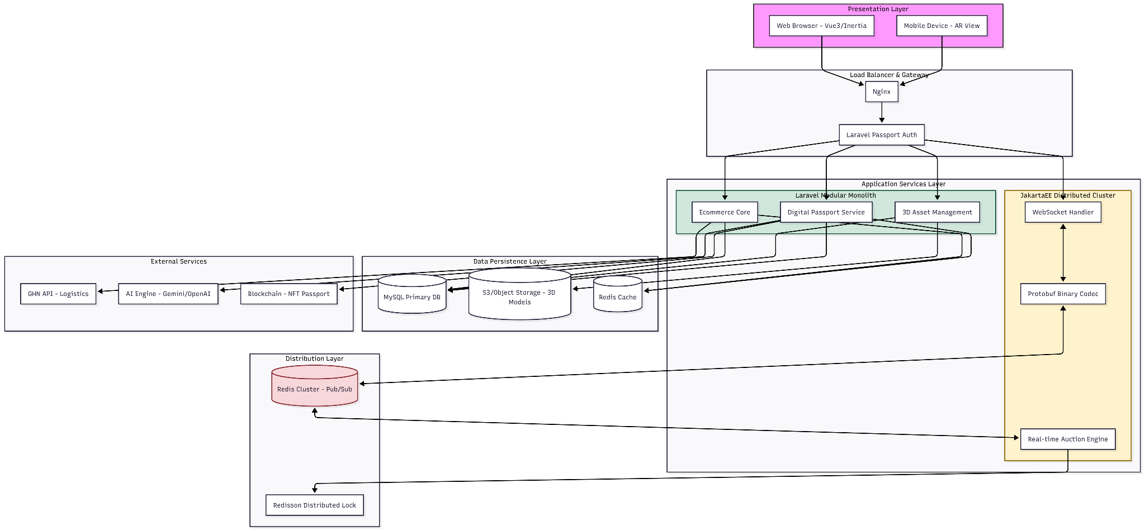

5.2. Các luồng dữ liệu
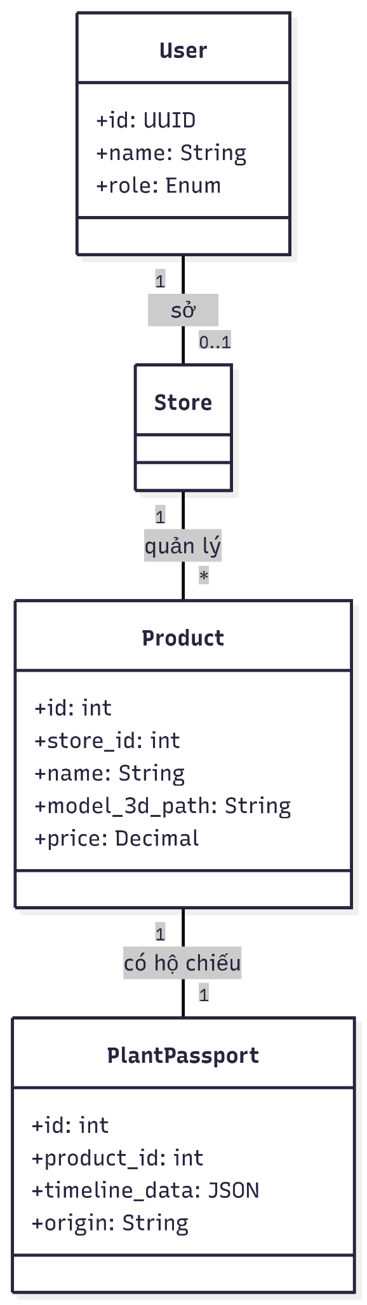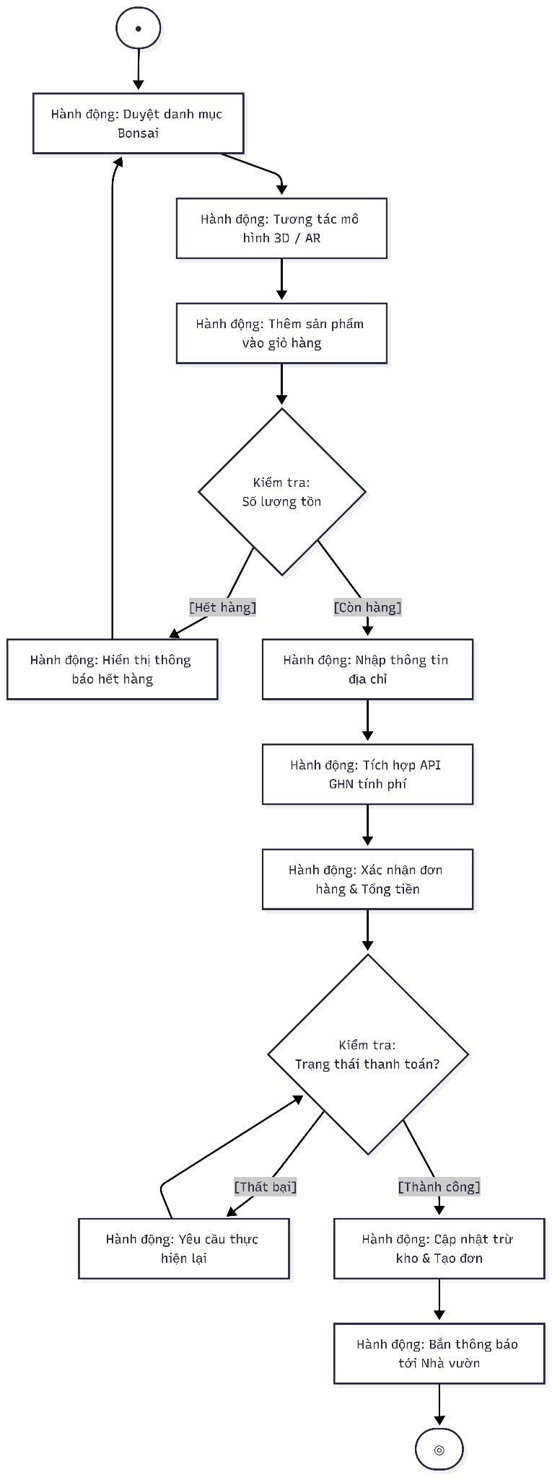

5.3. Bảo mật và hiệu suất
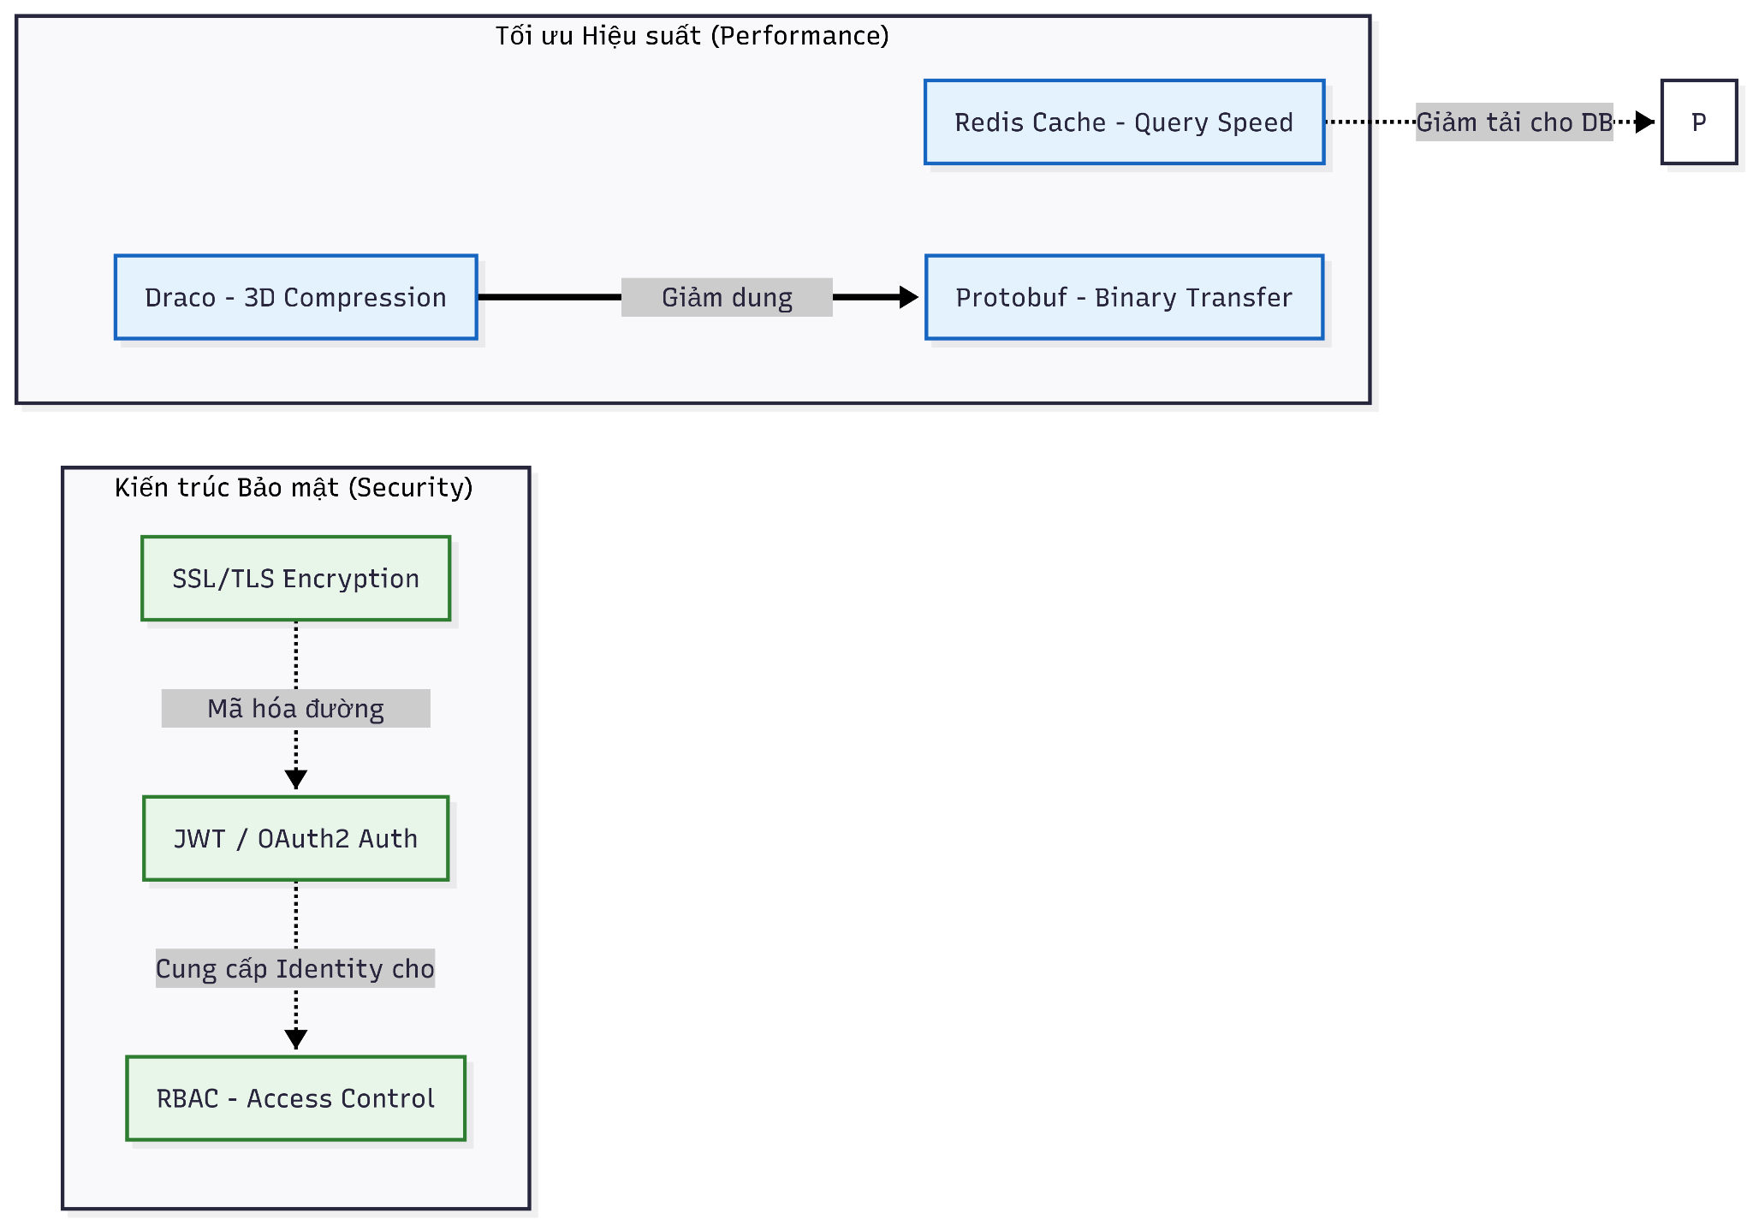

6. Phương hướng phát triển

6.1. Giai đoạn 1
Hoàn thiện core của sàn TMĐT: Đăng sản phẩm 3D, Hộ chiếu thực vật số cơ bản, Tích hợp đơn vị vận chuyển. Triển khai hệ thống Diễn đàn và Chat thời gian thực.

6.2. Giai đoạn 2
Ra mắt tính năng Trợ lý AI chăm sóc cây chuyên sâu. Hoàn thiện luồng Thanh toán trực tuyến (Payment Gateway) và cơ chế Giữ tiền (Escrow).

6.3. Giai đoạn 3
Phát triển Ứng dụng di động (Mobile App) native (Flutter) để tận dụng camera LiDAR cho việc quét 3D. Nghiên cứu ứng dụng Blockchain cho NFT Hộ chiếu số.

7. Công cụ hỗ trợ
- Quản lý mã nguồn (Version Control): Git và GitHub.
- Quản lý dự án & Tiến độ (Project Management): Trello.
- Môi trường phát triển (Development Environment): Docker (Laravel Sail), PHP Storm.
- Thiết kế UI/UX (Design): Figma, Stitch.
- Kiểm thử (Testing): Postman (test API), Playwright (End-to-End test giao diện), pest php.

8. Mô tả giao diện & Demo

8.1. Mô tả giao diện
Thiết kế theo triết lý "Zen" (Thiền) - phong cách tối giản, sử dụng các gam màu trung tính (trắng, xám, xanh lá cây đậm) làm nền để làm nổi bật sự sống động và màu sắc tự nhiên của cây cảnh. Điều hướng trực quan, dễ dàng chuyển đổi. Khung xem 3D được thiết kế tràn viền (full-width) ở trang chi tiết.

8.2. Demo sản phẩm
- Link GitHub: https://github.com/minhdev-ops/Orchestrix
- Link Demo trực tuyến: agriverse.slink.id.vn
- Hướng dẫn sử dụng demo:
  - Tải source code từ GitHub: git clone <link_repo>
  - Thiết lập Backend: Chạy composer install, copy .env, cấu hình database, chạy php artisan migrate --seed.
  - Cài đặt Frontend: Chạy npm install và npm run dev.
  - Chạy Websocket server: start WildFly.
  - Đăng nhập với tài khoản Admin/Seller/Buyer mẫu để trải nghiệm.

9. Tài liệu tham khảo
- Tài liệu chính thức của Laravel Framework (Laravel 12.x): https://laravel.com/docs/12.x
- Tài liệu Vue.js 3 và Inertia.js: https://vuejs.org, https://inertiajs.com
- Tích hợp WebGL và 3D trên Web: Thư viện Three.js (https://threejs.org) và Google Model-Viewer (https://modelviewer.dev).
- Kiến trúc phần mềm và Modular Monolith trong PHP.
- Các tài liệu chuyên ngành về kỹ thuật chăm sóc, định hình và thẩm định giá trị Bonsai.

10. Lời cảm ơn
Em xin gửi lời cảm ơn đến quý Thầy Cô trong khoa Công nghệ Thông tin, trường Đại học Nông Lâm TP. Hồ Chí Minh đã truyền đạt cho em những nền tảng kiến thức vững chắc trong suốt những năm học vừa qua.
Cuối cùng, em xin gửi lời tri ân đến gia đình và bạn bè đã luôn động viên, hỗ trợ và tạo mọi điều kiện tốt nhất để em hoàn thành tốt đề tài này. Mặc dù đã rất cố gắng, nhưng do hạn chế về mặt thời gian và kinh nghiệm thực tế, đề tài chắc chắn không tránh khỏi những thiếu sót. Em rất mong nhận được sự góp ý và chỉ bảo thêm từ hội đồng đánh giá để hệ thống có thể hoàn thiện hơn trong tương lai.
Xin trân trọng cảm ơn!

TP. Hồ Chí Minh, ngày tháng năm 2026
Tác giả hoặc đại diện nhóm tác giả
(Ký, ghi rõ họ tên)

